 | Pruebas de Acceso a las  Universidades  de Castilla y León | MATEMÁTICAS II  Nuevo currículo | Texto para los Alumnos  Nº páginas 2

CRITERIOS GENERALES DE EVALUACIÓN DE LA PRUEBA: Se observarán fundamentalmente los siguientes aspectos: Correcta utilización de los conceptos, definiciones y propiedades relacionadas con la naturaleza de la situación que se trata de resolver. Justificaciones teóricas que se aporten para el desarrollo de las respuestas. Claridad y coherencia en la exposición. Precisión en los cálculos y en las notaciones.
DATOS O TABLAS (SI HA LUGAR): Podrá utilizarse una calculadora “de una línea”. No se admitirá el uso de memoria para texto, ni de las prestaciones gráficas.
OPTATIVIDAD: Se proponen dos pruebas, A y B. Cada una de ellas consta de dos problemas , PR-1 y PR-2, y cuatro cuestiones, C-1, C-2, C-3 y C-4. Cada problema tendrá una puntuación máxima de tres puntos, y cada cuestión se puntuará, como máximo, con un punto. EL ALUMNO DEBERÁ ESCOGER UNA DE LAS PRUEBAS, A ó B, Y DESARROLLAR LAS PREGUNTAS DE LA MISMA EN EL ORDEN QUE DESEE.

PRUEBA A

PROBLEMAS

PR-1.- Sea m un número real y sean r y la recta y el plano dados respectivamente por
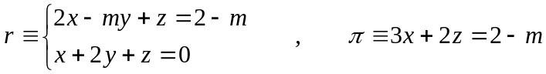.
- Estúdiese la posición relativa de r y en función del valor de m. ( 1,5 puntos)
- Para el valor m=1, hállese la ecuación del plano que pasa por el punto de corte de r y y es perpendicular a la recta 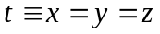. ( 1,5 puntos)

PR-2.- Sea f la función dada por 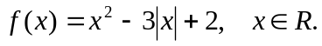

Estúdiese la derivabilidad de f en x = 0 mediante la definición de derivada. ( 1 punto )
- Determínense los intervalos de monotonía de f y sus extremos relativos. ( 1,5 puntos)
- Esbócese la gráfica de f. ( 0,5 puntos)

CUESTIONES

C-1.- Sea A una matriz cuadrada de orden 4 cuyo determinante vale 3, y sea la matriz 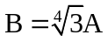.
Calcúlese el determinante de la matriz B. ( 1 punto)

C-2.- Calcúlese la distancia entre las rectas r y s de ecuaciones
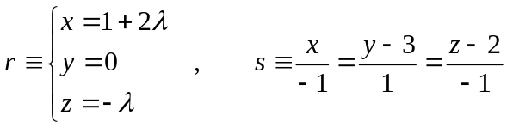 . ( 1 punto)
C-3.- Calcúlese el valor de 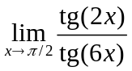 . ( 1 punto)
C-4.- Hállese el área del recinto limitado por las parábolas de ecuaciones respectivas
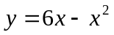 e 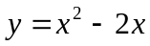. ( 1 punto)

PRUEBA B

PROBLEMAS

PR-1.- Se considera el sistema de ecuaciones lineales 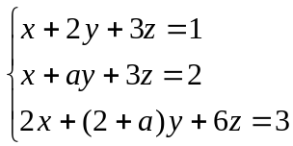.
a) ¿Existe algún valor del parámetro a para el cual el sistema sea incompatible ? ( 1 punto)
b) ¿Existe algún valor del parámetro a para el cual el sistema sea compatible determinado ?
( 1 punto)
c) Resuélvase el sistema para a=0. ( 1 punto)

PR-2.- a) Dada la función 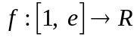 definida por 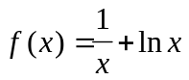 , determínese de entre todas las
rectas tangentes a la gráfica de f la que tiene máxima pendiente. Escríbase la ecuación de
dicha recta. ( 2 puntos )
b) Calcúlese una función primitiva de  que pase por el punto P(e, 2) . ( 1 punto)

CUESTIONES

C-1.- Dadas las matrices 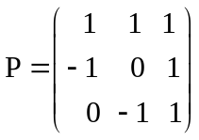 y 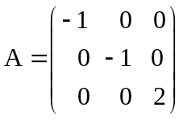, hállese la matriz B sabiendo que
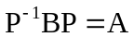. ( 1 punto)

C-2.- Hállese la ecuación general del plano que pasa por los puntos A(2,2,-1), B(4,0,2) y es
perpendicular al plano 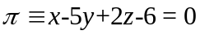. ( 1 punto)

C-3.- Hállese el área limitada por las gráficas de las funciones y=3x-x² , y=2x-2 . ( 1 punto)

C-4.- Determínese el valor del parámetro a para que se verifique 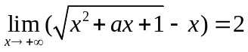.( 1 punto)

